2018年福建省中考历史试题
第I卷
一、选择题：本大题共30小题，每小题2分，共60分。在每小题给出的四个选项中，只有一项最符合题目要求。
（2018·福建）1．据考古发现，半坡远古居民已经能够（ ）
A．种植水稻 B．种植粟 C．建造干栏式房屋 D．使用青铜器
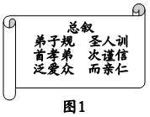
（2018·福建）2．小游同学撰写的历史小论文关键词：西周、王、侯、制度。他研究的内容是（ ）
A．分封制 B．郡县制 C．科举制 D．行省制
（2018·福建）3．图1所示内容中的“圣人”的指（ ）
A．老子 B．孔子 C．墨子 D．韩非子
（2018·福建）4．建构示意图是历史学习的重要方法。图2所示是小文同学的学习笔记，其中空格处的内容应是（ ）
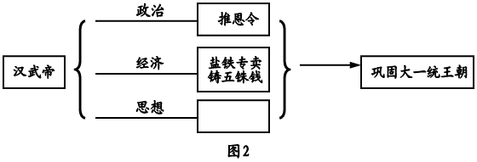
A．统一文字 B．焚书坑儒 C．独尊儒术 D．张骞通西域
（2018·福建）5．5世纪末，北魏孝文帝迁都洛阳，采用汉族官制、律令。此举（ ）
A．促进了民族交融 B．确立了三国鼎立局面
C．加快了江南地区开发 D．实现了南北方的统一
（2018·福建）6．下列可印证唐朝时期中印友好往来历史的是（ ）
A．遣唐使 B．玄奘西行 C．鉴真东渡 D．唐招提寺
（2018·福建）7．1271年，他接受汉族儒臣的建议，改国号为元。“他”是（ ）
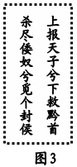
A．耶律阿保机 B．完颜阿骨打 C．铁木真 D．忽必烈
（2018·福建）8．图3所示歌词反映的历史事件是（ ）
A．郑和下西洋 B．戚继光抗倭
C．郑成功收复 D．左宗棠收复新疆
（2018·福建）9．清朝前期为加强对西北边疆的管辖，设置了（ ）
A．宣政院 B．台湾府 C．驻藏大臣 D．伊犁将军
（2018·福建）10．林则徐是中国近代彪炳青史的民族英雄。他的主要功绩是（ ）
A．领导虎门销烟 B．拟定《海国图志》
C．抗击沙俄入侵 D．指挥黄海海战
（2018·福建）11．“1894年，洋务企业资本达263443元，占近代企业资本总额的45.22%”。材料说明洋务运动促进中国近代化的领域是（ ）
A．政治 B．经济 C．思想 D．外交
（2018·福建）12． 表1
时间 | 1894年前 | 1900年
列强在华设厂总数 | 80家 | 933家
引发表1所示列强在华设厂总数变化的原因是清政府被迫签订了（ ）
A．《南京条约》 B．《北京条约》 C．《马关条约》 D．《辛丑条约》
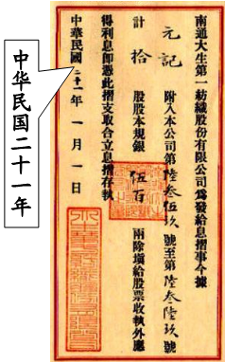
13．图4所示南通大生公司股份凭据上的时间是公元（ ）
A．1921年
B．1922年
C．1931年
D．1932年
（2018·福建）14．《四渡赤水出奇兵》歌词“亲人送水来解渴，军民鱼水一家亲。”体现的长征精神是（ ）
A．坚定的革命理想和信念 B．不怕艰难险阻
C．紧密团结患难与共 D．革命英雄主义
（2018·福建）15．蒋介石电文：“此次台儿庄之捷，幸赖我前方将士之不怕牺牲，后方同胞之共同奋斗，乃获此初步之胜利。”材料说明台儿庄大捷的原因是（ ）
A．全民族团结抗战 B．国民党军队英勇抗战
C．共产党领导人民抗战 D．华侨华人支援抗战
（2018·福建）16．“这次战役彻底粉碎了国民党划江而治的企图，为人民解放军继续向南进军，解放全中国创造了有利条件。”此“战役”是（ ）
A．辽沈战役 B．淮海战役 C．平津战役 D．渡江战役
（2018·福建）17．“到1952年，国营经济已控制了国民经济的命脉，私营工厂只有依附国营经济才能生存。大部分资本家认识到公私合营是大势所趋。”材料叙述的是我国对资本主义工商业社会主义改造的（ ）
A．背景 B．目的 C．内容 D．作用
（2018·福建）18．20世纪70年代，它的成功发射是我国发展空间技术的开端，使我国跻身世界航天科技的大国之列。“它”指的我国第一颗（ ）
A．原子弹 B．导弹 C．氢弹 D．人造地球卫星
（2018·福建）19．图5所示漫画反映的历史是（ ）
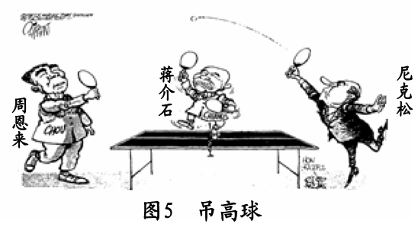
①“乒乓外交” ②蒋介石阻止了中美交往 ③中美关系缓和 ④ 中美正式建交
A．①② B．①③ C．②④ D．③④
（2018·福建）20．《汉谟拉比法典》是迄今所知世界上第一部比较完备的法典。它诞生于古代（ ）
A．埃及 B．巴比伦 C．印度 D．希腊
（2018·福建）21．1689年，《权利法案》的颁布为现代英国政治制度和形成奠定基础，标志关英国（ ）
A．封建统治不断加强 B．君主立宪制初步形成
C．工业革命基本完成 D．国王退出政治舞台
（2018·福建）22．“人们已经被革命的巨浪搞得筋疲囷尽，认为只有独裁才能维持法国的秩序。”材料说明拿破仑夺取政权（ ）
A．维护了法国的封建统治 B．传播了法国大革命的成果
C．顺应了法国当时的形势 D．加速了法国对欧洲的征服
（2018·福建）23．“它是国际共产主义运动的第一个纲领性文件，是马克思主义诞生的标志。”“它”是（ ）
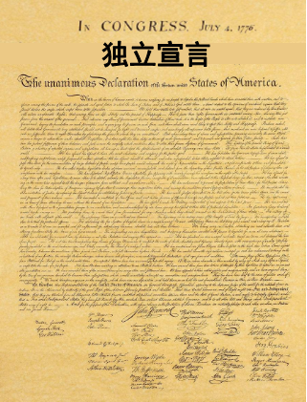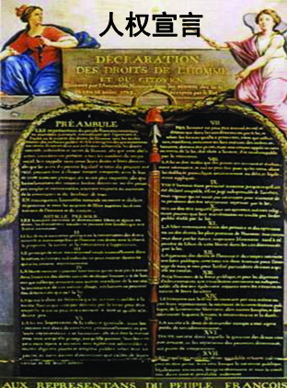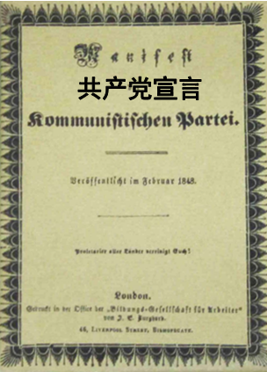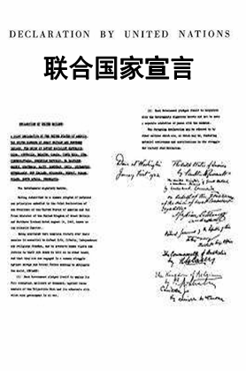
A B C D
图6
（2018·福建）24．1864年，美国联邦部队中的黑人团队增加到166个，达到12.6万多人。其直接原因是（ ）
A．独立战争爆发 B．英国承认美国独立
C．法国大革命的推动 D．《解放黑人奴隶宣言》的颁布
（2018·福建）25．19世纪70年代，日本通过“开发国民多数之智德良能，进入文明开化之域”，实现了国家富强。据此推知，明治政府（ ）
A．重视教育 B．废藩置县 C．实行征兵制 D．允许土地买卖
（2018·福建）26．“电工技术革命是一次巨大的革命，而电的利用为我们开辟一条道路。”人类由此进入（ ）
A．蒸汽时代 B．电气时代 C．信息时代 D．网络时代
（2018·福建）27．1919年，战胜国在巴黎召开会议，安排战后和解，却留下了痛苦的遗产。”“痛苦的遗产”是指（ ）
A．《凡尔赛和约》 B．《九国公约》 C．《慕尼黑协定》 D．《北大西洋公约》
（2018·福建）28．20世纪30年代，美国为应对经济危机实行了（ ）
A．法西斯专政 B．罗斯福新政 C．绥靖政策 D．马歇尔计划
（2018·福建）29．二战中，盟军开辟欧洲第二战场，使德军腹背受敌的两栖作战行动是（ ）
A．莫斯科保卫战 B．斯大林格勒战役 C．诺曼底登陆 D．柏林战役
（2018·福建）30．成立于1993年，使用统一货币，集政治和经济实体于一身的区域组织是（ ）
A．华沙条组织 B．亚太经合组织 C．欧洲联盟 D．世界贸易组织
第II卷
二、辨析题：本大题共1小题，共5分。
（2018·福建）31．以下是小历和小史同学关于辛亥革命历史作用的看法（见图7所示内容。你是否同意他们的观点？说明理由。）
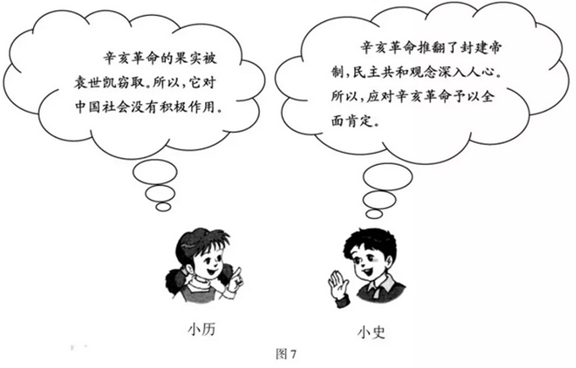
三、材料解析与论述题：本大题共3分，第32题11分，第33 题14分，第34题10分，共35分。
（2018·福建）32．阅读材料，完成下列要求。
材料一 战国时期秦国李冰为根治岷江水患，发展川西农业，率蜀地人民选择高山与平原的交接处，利用地势和河道，建造了都江堰。在途经灌县的岷江修鱼嘴，分为内、外江，调节两江水量，枯水季节将水调入内江，以利用灌溉，涨水季节将水调往外江，保证灌县县城的安全。
——摘编自赵毅主编《中国古代史》
材料二
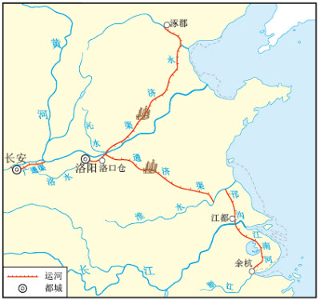
图8 隋朝大运河示意图
注：①通济渠：从洛阳引谷、洛二水到黄河，从板渚引黄河疏通故道，入淮河，到山阳。②邗沟：从山阳疏导春秋时期所开的邗沟，引淮河水入长江。
——摘编自冯天瑜主编《中国文化史》等
（1）根据材料一，指出李冰主持建造都江堰的目的，并概括其作用。（4分）
（2）根据材料二，指出从余杭到洛阳依次途经的大运河河段名称，并概括大运河开凿的特点。（5分）
（3）综合上述材料，概括都江堰、大运河修建理念的共同点。（2分）
（2018·福建）33．阅读材料，完成下列要求。
材料一 1978年，真理标准问题的讨论终于动摇了“文化大革命”“左”倾错误路线，使马克思主义的实事求是的思想路线得以重新确立。循着这条思想路线，十一届三中全会才作出了改革开放的伟大决策。
——摘编自孙海涛《中国改革开放战略决策的历史考察》
材料二 列宁《论粮食税》：1921年春天的政治形势，要求必须立刻采取迅速的、最坚决的办法来改善农民的生活状况和提高他们的生产力，应该从农民方面开始。
邓小平在改革开放后总结：“改革首先是从农村做起的，农村改革的内容总的说就是搞责任制，调动农民的积极性。”
——摘编自刘秀红《列宁新经济政策与中国改革开放政策之比较》
材料三 表2
时间 | 历 史 事 件
1980年 | 建立深圳、厦门等4个经济特区
1984年 | 开放广州、福州等14个沿海港口城市
1985年 | 开放长江三角洲、厦漳泉三角区等经济开放区
——摘编自王硕《深圳经济特区的建立（1979～1986）》
材料四 我国内地将初级产品拿到特区，根据外销需要“梳妆打扮”，增值出口。在特区进行市场经济的“实验”，取得经验后在全国推广。特区作为加强同香港、澳门、台湾的经济合作的特殊基础，发挥了很强的辐射作用，政治意义非常重大。
——摘编自刘利亚《论经济特区与中国对外开放》
（1）根据材料一，指出中国共产党重新确立的思想路线。（2分）
（2）根据材料二，比较苏俄新经济政策和我国改革在农业方面的相同之处。（4分）
（3）根据材料三，概括福建省区域对外开放的特点。（4分）
（4）根据材料四并结合所学知识，说明我国建立经济特区的作用。（4分）
（2018·福建）34．材料论述。
14～15世纪上半叶，欧洲大部分地区趋于衰落。与此同时，人类文明在欧洲社会文化艺术、自然科学等方面爆发了一场令人惊叹的文艺复兴运动。思想家们通过各种方式揭露了贵族和教会的专横、残暴，表达了他们对非教会世俗思想的推崇。一旦人文主义思想进入个人和民族的头脑，就没有什么比它更难以控制的了。这一伟大变革，造就了一批颇有建树的自然科学家，如哥白尼、伽利略等，驱使了航海家们开辟新航路。同时，也对资本主义其他领域产生了重大影响。
——摘编自舍曼《世界文明史》等
（1）根据材料，指出文艺复兴时期出现的社会思潮。（2分）
（2）阅读以上材料，提炼一个观点，结合材料和世界近现代史知识加以论述。（要求：观点明确，体现材料主题；史论结合，论述条理清楚。）（8分）
参考答案
一、选择题：本大题共30小题，每小题2分，共60分。
题号 | 1 | 2 | 3 | 4 | 5 | 6 | 7 | 8 | 9 | 10
答案 | B | A | B | C | A | B | D | B | D | A
题号 | 11 | 12 | 13 | 14 | 15 | 16 | 17 | 18 | 19 | 20
答案 | B | C | D | C | A | D | A | D | B | B
题号 | 21 | 22 | 23 | 24 | 25 | 26 | 27 | 28 | 29 | 30
答案 | B | C | C | D | A | B | A | B | C | C
二、辨析题：本大题共1小题,共5分。
31．（2分）不同意。
（3分）理由：小历仅认识到辛亥革命的局限性。小史仅认识到辛亥革命的积极作用。他们都没有全面、一分为二地评价辛亥革命的历史作用（或都是片面的）。
三、材料解析与论述题：本大题共3小题,第32题11分,第33题14分,第34题10分,共35分。
32．（1）（2分）目的:根治岷江水患，发展川西农业。
（2分）作用：灌溉；防洪。
（2）（3分）河段名称：江南河、邗沟、通济渠。
（2分）特点：利用天然河道和已有的古运河；贯通南北水系。
（3）（2分）共同点：利用自然条件；人与自然和谐共存。
33．（1）（2分）思想路线：实事求是。
（2）（4分）相同之处：对农业政策的调整；重视调动农民的生产积极性；解放农村生产力；关注农民、农业问题。
（3）（4分）特点：逐步推进；点面结合的开放格局；集中在沿海城市和地区。
（4）（4分）作用：特区是我国对外开放的窗口,推动了社会生产力的发展；为特区和内地走向国际市场发挥了积极作用；是中国社会主义市场经济的试验场，为市场经济体制改革提供了经验；为港、澳顺利回归和祖国统一发挥了促进作用。
34．（1）（2分）人文主义。
（2）（8分）示例1：
观点：先进的思想是社会发展的重要条件。
论述：文艺复兴时期,人文主义思想的传播,解放了人的思想，冲破了欧洲封建制度、宗教神学思想对人的束缚，助推了新航路的开辟,促进了欧洲资本主义的产生和发展。人文主义思想的发展，推动了欧洲资本主义制度的确立。马克思列宁主义思想指导了俄国十月革命，俄国建立了世界上第一个社会主义国家，推动了国际社会主义运动的发展。
结论：综上所述，先进思想指导社会实践，是社会发展的先导，推动了社会的发展。

